目 录
1 三线客服系统概述 1-1
1.1 三线客服系统业务简介 1-2
1.2 Portal客户服务人员部分功能简介 1-2
1.3 Portal操作基础 1-2
1.3.1 退出系统 1-3
1.3.2 Portal界面简介 1-4
1.4 URL地址格式 1-6
2 开销户 2-1
2.1 开销户 2-2
2.2 批量开销户 2-3
2.3 查看开销户日志 2-4
3 彩铃订购 3-1
3.1 彩铃订购操作记录 3-2
3.2 用户订购/退订日志 3-2
3.3 铃音（盒）订购退订日志查询 3-3
3.4 查看个人铃音库 3-4
3.5 铃音盒订购 3-5
3.6 铃音盒订购操作日志 3-7
3.7 添加彩铃订购 3-7
4 号码组管理 4-9
4.1 号码组管理 4-9
4.1.1 修改号码组 4-9
4.1.2 删除号码组 4-11
4.1.3 新增号码组 4-12
4.1.4 查看号码组组员 4-13
4.2 号码组操作日志 4-14
5 彩铃设置 5-16
5.1 设置日志查询 5-17
6 用户状态查询 6-18
6.1 用户状态查询 6-19
7 权限管理 7-20
7.1 账号管理 7-21
7.2 用户权限分配 7-22

插图目录
图1-1 客服登录页面 1-3
图1-2 Portal客户服务人员界面 1-3
图1-3 Portal客户服务人员界面 1-4
图1-4 用户开户页面 1-5
图2-1 新增开销户页面 2-2
图2-2 新增开销户页面 2-3
图2-3 查看开销户日志页面 2-4
图2-4 查看开销户日志结果页面 2-4
图3-1 查询彩铃订购操作页面 3-2
图3-2 用户订购/退订日志页面 3-3
图3-3 铃音（盒）订购退订日志查询页面 3-4
图3-4 查询个人铃音库页面 3-5
图3-10查询个人铃音设置页面 3-6
图3-2查询个人铃音设置页面 3-7
图3-13彩铃订购详情页面 3-8
图4-1查询号码组列表信息页面 4-9
图4-2修改号码组页面 4-10
图4-4删除号码组确认框页面 4-11
图4-5增加号码组页面 4-12
图4-6浏览号码组组员页面 4-13
图4-7查询号码组列表信息页面 4-14
图5-1 用户信息查询 5-17
图6-1用户信息查询 6-19
图7-1 账号管理页面 7-21
图7-3权限分配主页面 7-22

表格目录
表1-1 客户服务人员操作界面的菜单结构及其说明 1-4
表1-2 典型图标按钮说明 1-6
表2-1 查看开销户参数说明 2-5

三线客服系统概述
关于本章
本章描述内容如下表所示。
标题 | 内容
1.1 三线客服系统概述 | 介绍三线客服系统业务。
1.2 Portal客户服务人员部分功能简介 | 介绍客户服务人员功能。
1.3 Portal操作基础 | 介绍如何登录客服系统。
1.4 URL地址格式 | 介绍IP地址格式。

三线客服系统业务简介
三线客服系统，它是一项由被叫用户定制，为主叫用户提供一段悦耳的音乐或一句问候语来替代普通回铃音的业务。用户可以根据个人喜好定制不同的回铃音。在主叫用户拨打已经定制回铃音的被叫用户时，听到的将不再是以往“嘟……嘟……”的长音，而是被叫用户选择的个性化音乐或音效，从而给主叫用户留下深刻的印象。Portal是三线客服系统业务的门户，为运营商、业务提供商、集团、客户服务人员、用户提供了统一的Web管理界面。

Portal客户服务人员部分功能简介
用户在使用三线客服系统时遇到问题，可以致电运营商的客户服务人员，由其代为操作或解决问题。Portal的客户服务人员部分为客服人员解决用户问题提供了统一的WEB界面。

Portal操作基础

登录Portal
客户服务人员在Portal上进行登录的模式为非单点登录。
非单点登录模式：在客服登录界面，客户服务人员只需输入帐号和登录密码就可以成功登录客服平台。
当系统配置的登录模式为非单点登录时，客户服务人员登录Portal的操作步骤如下。
          - 打开浏览器，在地址栏中输入客服界面的Web地址（请参见“1.4 URL地址格式”），按“Enter”键，进入客户服务人员登录首页。
系统显示登录页面，如图1-1所示。
              - 客服登录页面
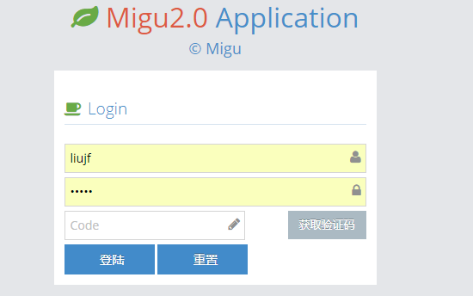

          - 输入帐号和密码。
          - 单击“登录”，系统显示Portal客户服务人员界面，如图1-1所示。
              - Portal客户服务人员界面
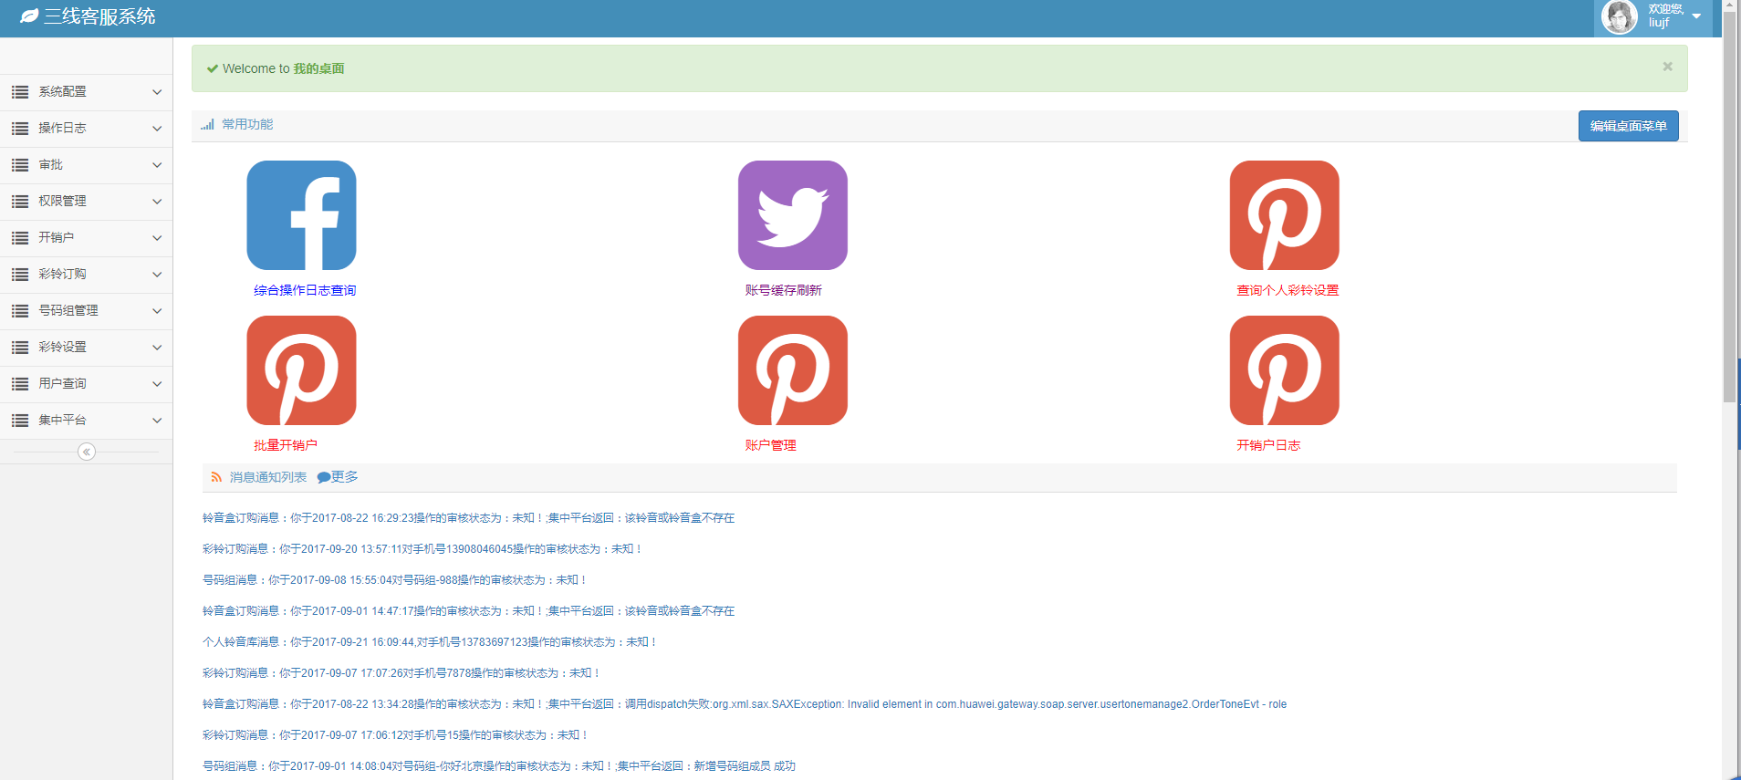

----结束

退出系统
退出客服系统的操作步骤如下。
          - 确认客户服务人员处于登录状态。
          - 单击“退出”。
系统返回至客户服务人员登录页面。
----结束

Portal界面简介
桌面界面主要由两个部分组成，如图1-3所示：
              - 桌面界面
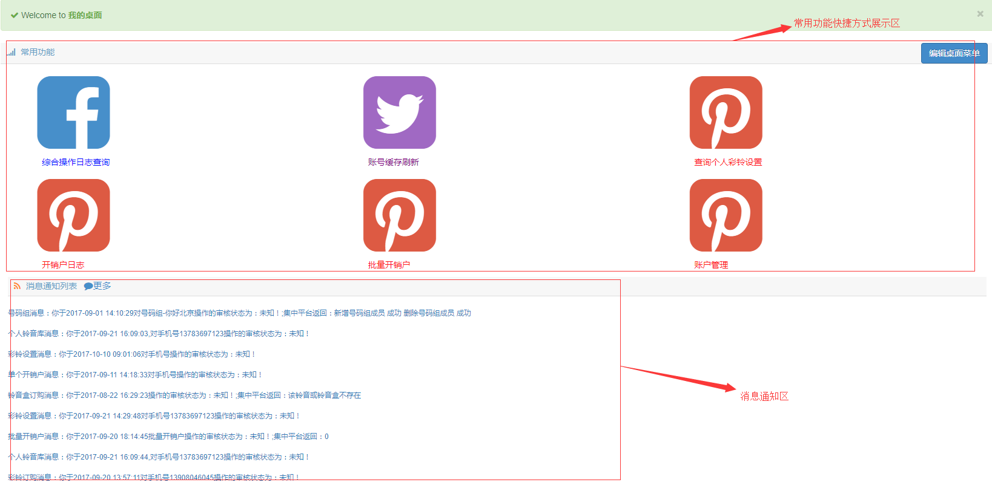

常用功能快捷方式展示区
编辑桌面菜单按钮：点击后可最多勾选4个（界面控制）常用功能在展示区显示。
展示区：每个图标都是超链接，可跳转相应的功能页。跳转后，如若返回桌面，点击系统左上方‘三线客服系统’区域。

客户服务人员界面主要由四个部分组成，如图1-1所示。
              - Portal客户服务人员界面
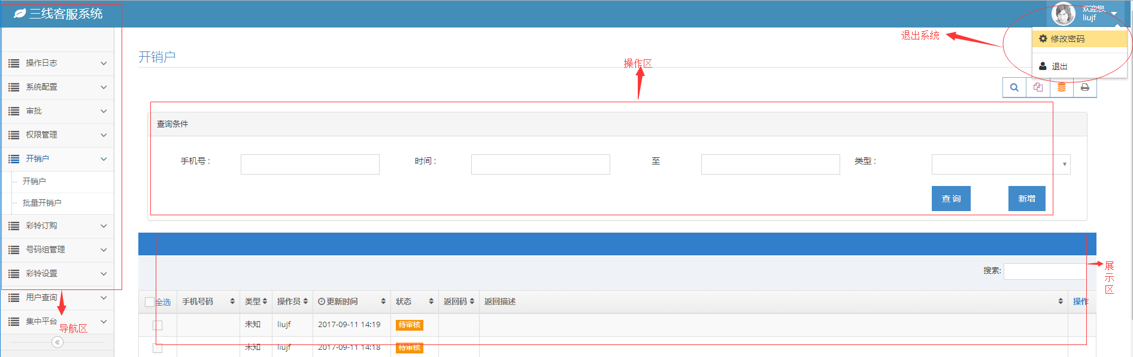
各部分的详细说明如下：

菜单、导航区
主菜单区包括了客户服务人员可以操作的所有菜单，客户服务人员选择其中的一个菜单项，可以在操作区对该菜单项下的任务进行操作。
导航区显示了主菜单下的各个任务链接，当单击某个任务链接时，在操作区可以对该任务进行操作。
                - 客户服务人员操作界面的菜单结构及其说明
菜单结构 |  | 说明
开销户 | 开销户 | 选择该链接为单个用户进行开户和销户操作。
开销户 | 批量开销户 | 选择该链接为批量用户进行开户销户操作。
彩铃订购
彩铃订购 | 个人铃音库 | 选择该链接为对用户的铃音库进行设置。
彩铃订购 | 添加铃音盒订购 | 选择该链接为用户添加铃音盒。
彩铃订购 | 添加彩铃订购 | 选择该链接为 为用户添加彩铃。
号码组管理 | 查询号码组 | 选择该链接为查询用户号码组详情和修改添加号码组操作
彩铃设置 | 查询个人彩铃设置 | 选择该链接查询个人彩铃设置。
操作日志 | 综合操作日志查询 | 选择该链接可通过下拉框查询所有有权限操作记录日志。
用户查询 | 查询用户状态 | 查询用户的维度。包括用户开销户状态、个人铃音库、个人彩铃设置信息汇总查询页面
集中平台 | 用户订购\退订铃音(盒)日志 | 选择该链接为查看用户订购和退订铃音或铃音盒日志。
集中平台 | 开销户日志 | 选择该链接查看某一号码的开销户日志。
集中平台 | 设置日志查询 | 选择该链接查看用户设置日志。
集中平台 | 用户订购\退订铃音(盒)日志（省份） | 选择该链接为查看用户订购和退订铃音或铃音盒日志（省份）。
退出系统 |  | 选择该菜单退出客户服务人员界面。

操作区
选择某一菜单后，操作区会显示相应的界面，供您进行各种操作。图1-1给出了开销户操作页面。
              - 用户开户页面
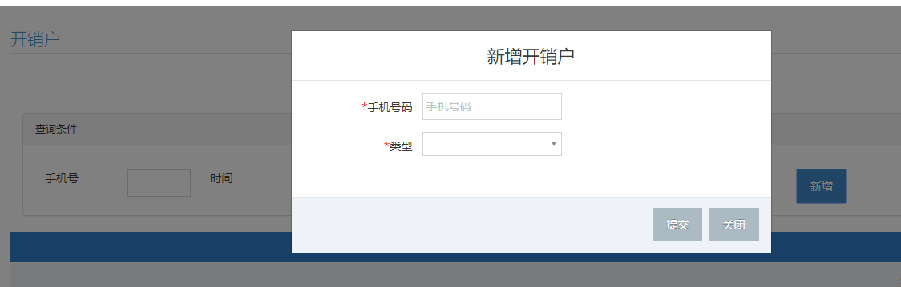

图1-1中各个按钮的说明如表1-1所示。
                - 典型图标按钮说明
图标按钮 | 功能
 | 客户服务人员需要开户或者时，单击“新增”，填好相应的手机号和类型，单击“提交”，完成操作。
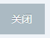 | 客户服务人员操作是，单击“关闭”，文本框中的内容将被清空并且关闭此弹出框。

退出登陆区
显示客户服务人员的登录信息。客户服务人员可以在此退出登陆。

URL地址格式
客户服务人员管理页面的网址格式如下：
http://<IP地址或域名>[:<Port>]/TLCSS
具体的网址和网络配置有关，在IP地址和域名后可能带有端口号。举例说明如下：
- 如果端口号采用默认的80，可以省略端口号，网址格式为（假设IP地址为10.0.0.1）：http://10.0.0.1/TLCSS
- 如果采用其他端口号（假设为8080），则网址格式为（假设IP地址为10.0.0.1）：http://10.0.0.1:8080/TLCSS
- 如果使用域名登录，则用具体的域名代替IP地址即可。

开销户
关于本章
本章描述内容如下表所示。
标题 | 内容
2.1开销户 | 选择该链接为单个用户进行开户和销户操作。
2.2批量开销户 | 选择该链接为批量用户进行开户销户操作。

开销户

操作说明
用户可以致电给当地运营商的客户服务中心，要求开通和取消RBT业务。
通过此项任务，客户服务人员可以为单个用户执行开户操作。

操作前提
- 待开户用户的号码必须包含在自己的权限号段内。
- 用户已经提供了密码。

操作步骤
开户操作步骤如下。
          - 选择“开销户”菜单。
          - 单击菜单开销户，点击“新增”按钮。
系统进入“新增开销户”页面，如图2-1所示。
              - 新增开销户页面

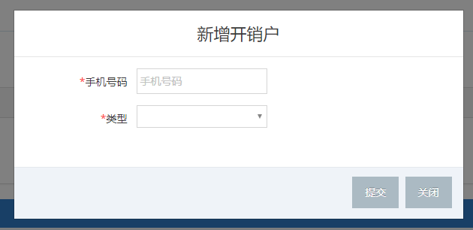

          - 输入用户号码和类型。
- 用户号码：该用户的状态必须是开户前或已销户。
          - 单击“提交”。
----结束

批量开销户

操作说明
可以致电给当地运营商客户服务中心，要求批量开通或者取消RBT业务。
通过此项任务，客户服务人员可以为批量个业务用户执行开销户操作。操作前提
待销户用户的号码必须包含在自己的权限号段内。

操作步骤
批量开销户操作步骤如下。
          - 选择“开销户”菜单。
          - 单击菜单批量开销户，点击“批量新增”按钮。
系统进入“新增开销户”页面，如图2-1所示。
              - 新增开销户页面
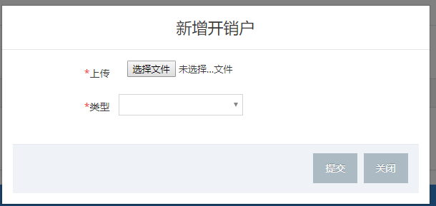

          - 上传待开销户用户的手机号码的文件。
文件必须是txt文件，每行只能存一个电话号码。
          - 选择类型后单击“提交”。
----结束

彩铃订购
关于本章
本章描述内容如下表所示。
标题 | 内容
3.1个人铃音库 | 选择该链接为对用户的铃音库进行设置。
3.2添加铃音盒订购 | 选择该链接为用户添加铃音盒。
3.3添加彩铃订购 | 选择该链接为 为用户添加彩铃。

查看个人铃音库

操作说明
通过此项任务，客户服务人员可以代用户设置个人铃音库。

操作步骤
查看个人铃音库操作步骤如下。
          - 选择“彩铃订购”菜单。
          - 单击“查看个人铃音库”。
系统进入“查询个人铃音库”页面，输入手机号点击“查询”按钮，如图3-1所示。
              - 查询个人铃音库页面
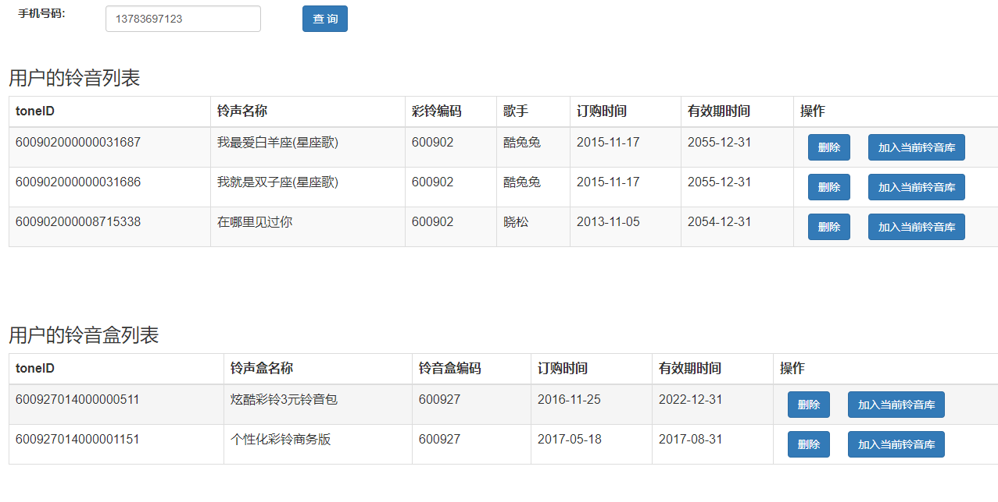

----结束
在“查询个人铃音库”页面，您可以执行以下操作。
1删除
2加入当前铃音库

铃音盒订购

操作说明
通过此项任务，您可以铃音盒订购。

操作步骤
操作步骤如下。
          - 选择“彩铃订购”菜单。
          - 单击“铃音盒订购”。
系统进入“铃音盒订购”页面，如所示。
图3-10查询个人铃音设置页面
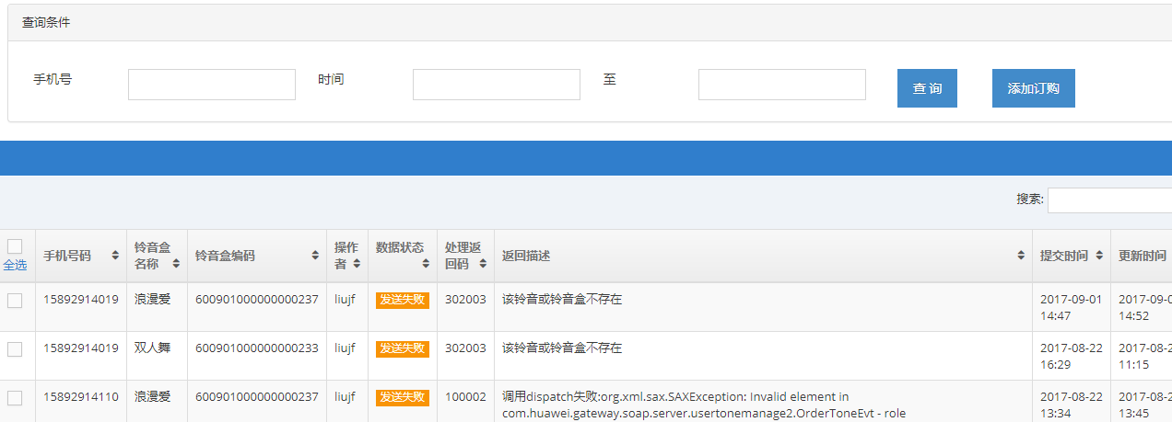
          - 点击“添加订购”按钮，进入添加订购页面,如图3-11所示
图3-10 添加订购页面
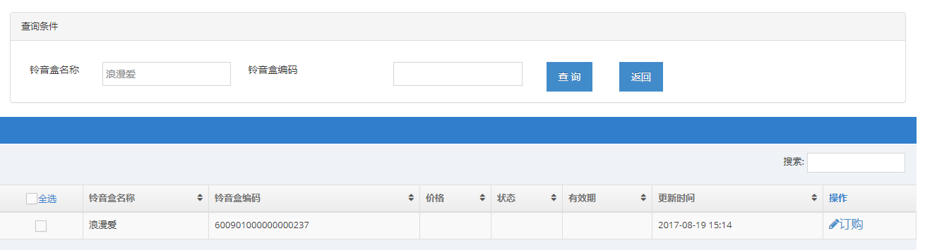
          - 输入铃音盒名称或编码 查询出铃音盒，点击订购，弹出订购页面 如图3-12所示
图3-12铃音盒订购页面
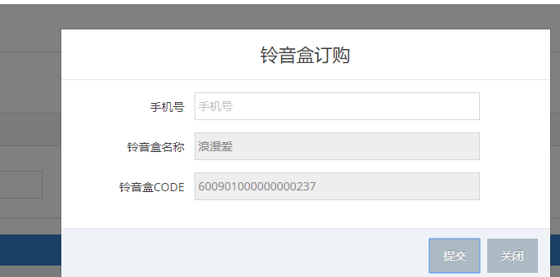
          - 输入手机号，点击“提交按钮”订购成功跳转到铃音盒订购操作日志界面

----结束
在“查询个人铃音设置”页面，您可以执行以下操作。

添加彩铃订购

操作说明
通过此项任务，您可以添加彩铃订购。

操作步骤
操作步骤如下。
          - 选择“彩铃订购”菜单。
          - 单击“添加彩铃订购”。
系统进入“彩铃顶哦股详情”页面，如3-13所示。
图3-13彩铃订购详情页面
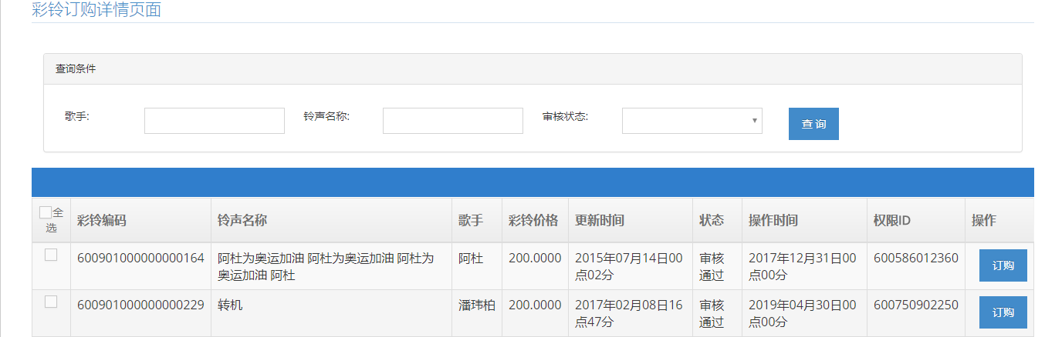
          - 点击“订购”弹出订购页面如图3-14。
图3-14 添加彩铃订购页面
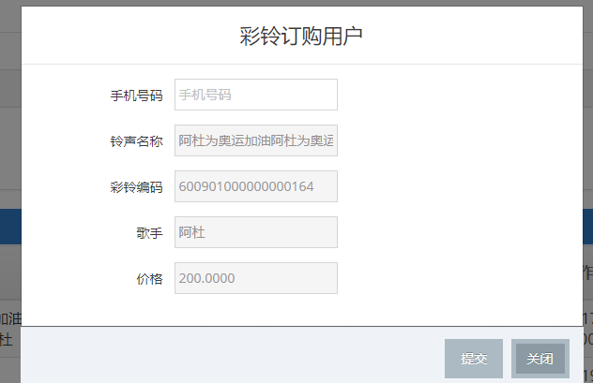
          - 输入手机号 点击“提交”按钮完成此操作。
---结束

号码组管理

号码组管理

操作说明
通过此项任务，客户服务人员可以浏览用户的号码组设置和详细信息。

操作步骤
号码组管理操作步骤如下。
          - 选择“号码组管理”菜单。
          - 单击“查询号码组”。
系统进入“号码组管理”页面输入手机号点击查询，如图4-1所示。
图4-1查询号码组列表信息页面
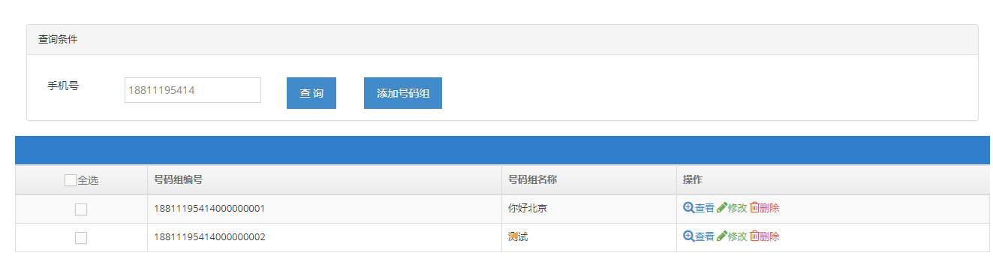

在该页面中，您可以执行以下操作。

修改号码组

操作步骤
修改号码组操作步骤如下。
          - 单击某号码组对应的“修改”按钮。
系统进入“修改号码组”页面，如图4-2所示。
图4-2修改号码组页面
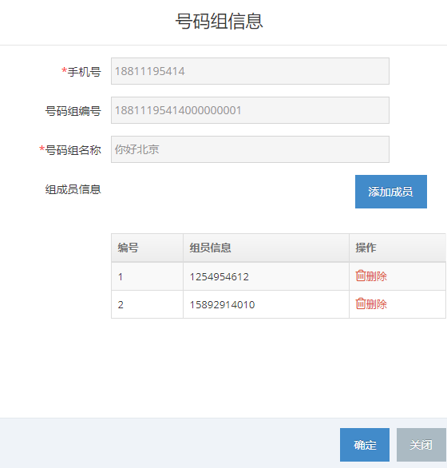

          - 添加新的号码组成员或者删除成员。

          - 单击“确认”完成此操作。
操作成功与否系统会自动跳转到号码组管理操作日志界面。
----结束

删除号码组

操作步骤
删除号码组操作步骤如下。
          - 点击删除按钮 弹出号码信息如图4-3。
图4-3
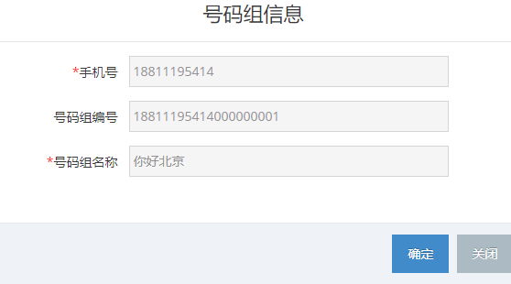
          - 单击“确认”。
系统弹出“删除号码组确认”对话框，如图4-4所示。
图4-4删除号码组确认框页面
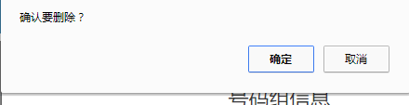

          - 单击“确定”。
删除成功与否，会自动跳转到号码组操作日志
----结束

新增号码组

操作步骤
新增号码组操作步骤如下。
          - 单击“新增号码组”。
系统进入“新增号码组信息”页面，如图4-5所示。
图4-5增加号码组页面
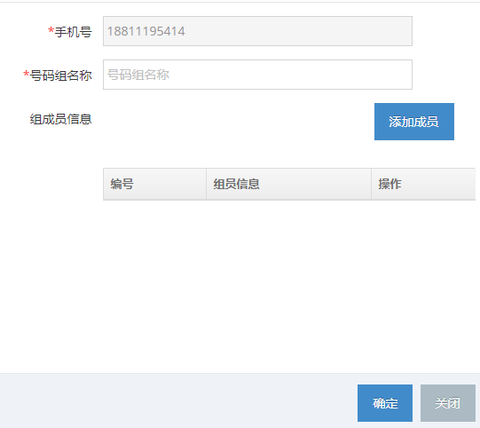

          - 在对应的文本框输入号码组名称。
          - 此时你可以点击“添加成员“添加相对应得号码成员。
          - 单击“确认”。
新增号码组成功与否，自动跳转号码组操作日志。
----结束

查看号码组组员

操作步骤
浏览号码组组员操作步骤如下。
点击号码组想对应“查看”按钮 如图4-6所示。
图4-6浏览号码组组员页面
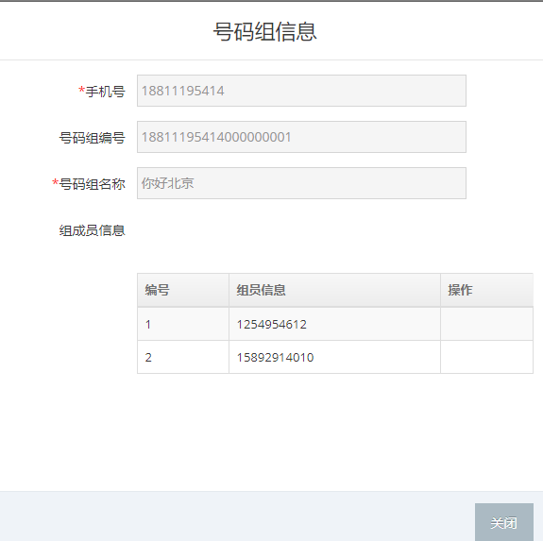

彩铃设置
关于本章
本章描述内容如下表所示。
标题 | 内容
7.1 查询个人彩铃设置 | 选择该链接查询个人彩铃设置。

查询个人彩铃设置

操作说明
通过此项任务，查询个人彩铃设置。

操作步骤
查询个人彩铃设置操作步骤如下。
          - 选择“彩铃设置”菜单。
          - 单击“查询个人彩铃设置”。
系统进入“查询个人彩铃设置”页面，如Error: Reference source not found所示。
              - 查询个人彩铃设置
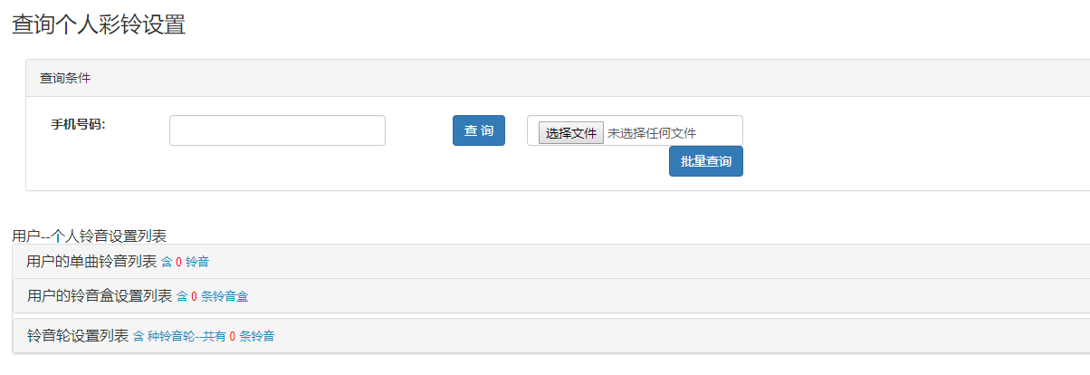

          - 本框中输入用户的手机号码。
          - 单击“查询”。
          - 如若要批量查询，则单击“选择文件”，选择本地文件。
文件必须是txt文件，每行只能存一个电话号码。
          - 单击“批量查询按钮”。
----结束

用户查询
关于本章
本章描述内容如下表所示。
标题 | 内容
6.1查询用户状态 | 查询用户手机号的维度。包括用户开销户状态、个人铃音库、个人彩铃设置信息汇总查询页面

查询用户状态

操作说明
通过此项任务，查询用户的状态。

操作步骤
用户状态查询操作步骤如下。
          - 选择“用户查询”菜单。
          - 单击“查询用户状态”。
系统进入“查看用户状态”页面，如图6-1所示。
图6-1用户信息查询
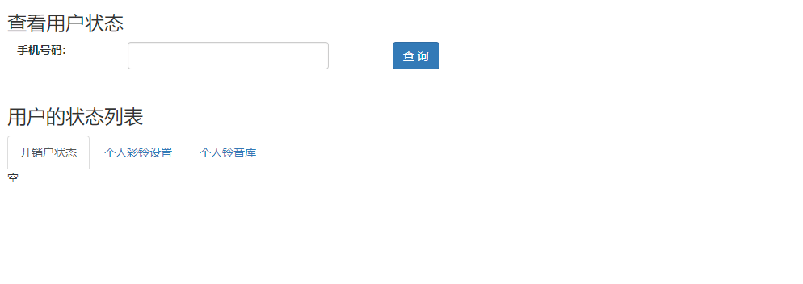

          - 在“手机号码”文本框中输入服务用户的手机号码。
          - 单击“查询”。
显示用户状态信息，如图6-2。
图6-2用户信息查询
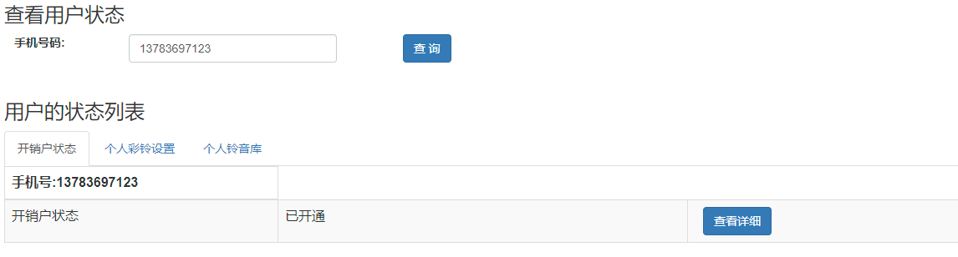
点击其他页签，可切换页签展示信息。
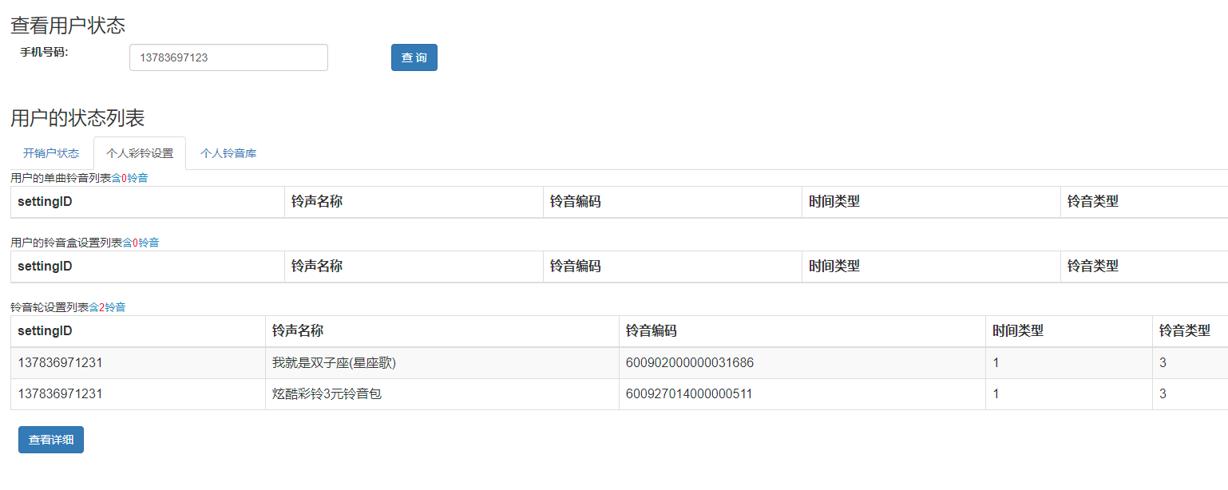
          - 如若要进行对用户信息进行操作，单击“查看详情”，可携带信息跳转到相应的操作界面。

----结束

权限管理
关于本章
本章描述内容如下表所示。
标题 | 内容
7.1账号管理 | 账号管理
7.2用户权限分配 | 权限分配

账号管理

操作说明
通过此项任务，对账号进行管理。

操作步骤
操作步骤如下。
          - 选择“权限管理”菜单。
          - 单击“账号管理”。
系统进入“用户信息查询”页面，如图7-1所示。
              - 账号管理页面
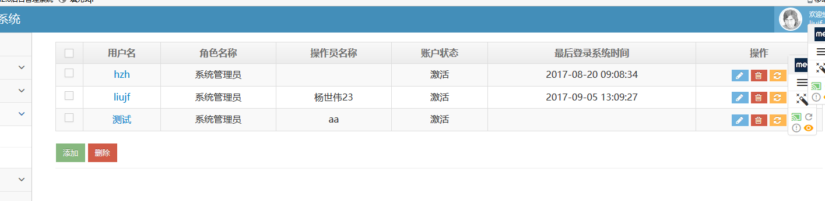

          - 点击“添加“按钮跳转到添加页面 如图7-2
图7-2 添加用户界面
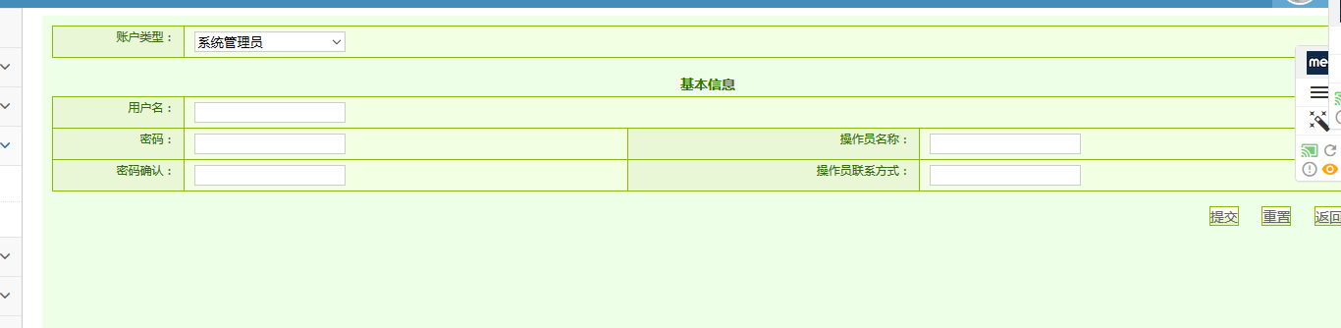
          - 单击“提交”。
----结束

用户权限分配

操作说明
通过此项任务，为账号分配权限。

操作步骤
操作步骤如下。
          - 选择“权限管理”菜单。
          - 单击“权限分配”。
系统进入“权限分配”页面，如图7-3所示。
图7-3权限分配主页面
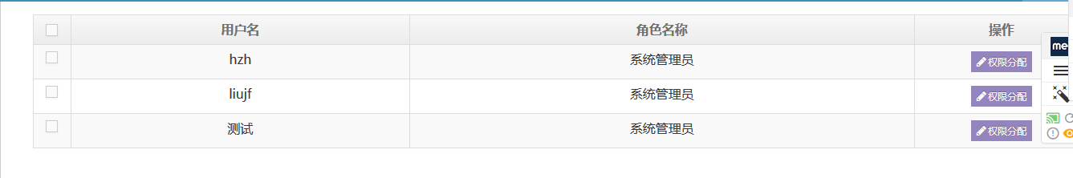

          - 点击“权限分配“按钮 跳转到权限分配页面 如图7-4。
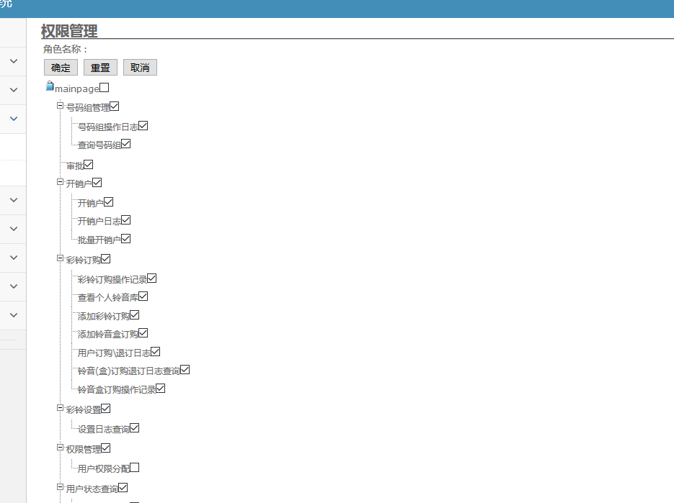
          - 单击“确定”。

----结束

操作日志
关于本章
本章描述内容如下表所示。
标题 | 内容
8.1操作日志 | 综合操作日志查询

操作日志

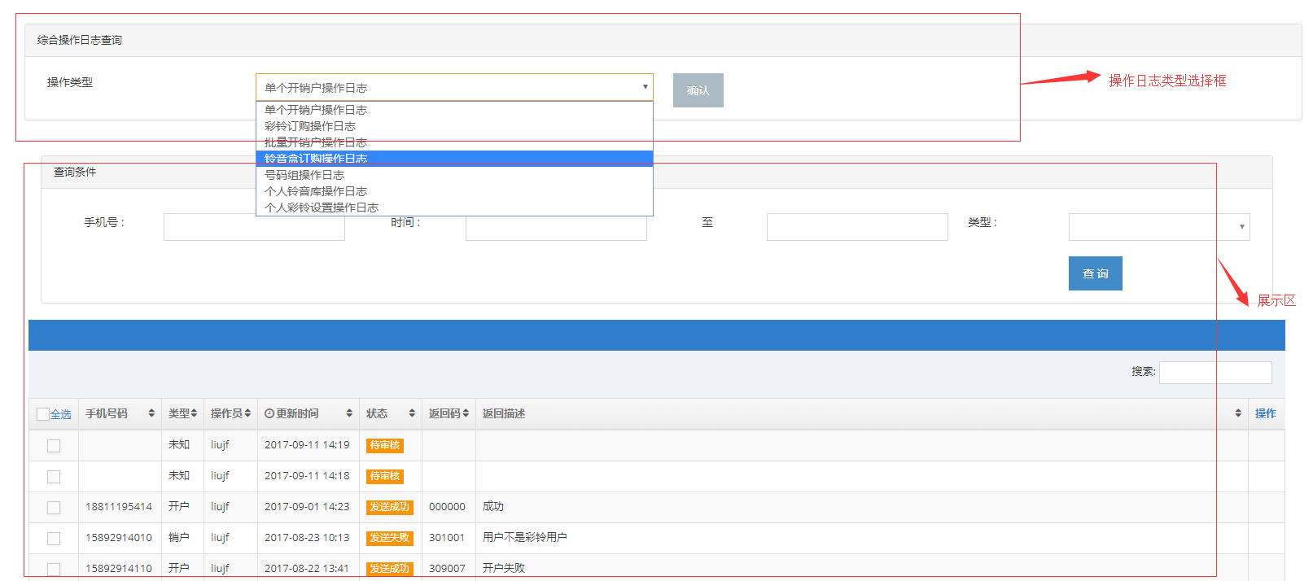

彩铃订购操作日志

操作说明
通过此项任务，客户服务人员可以查看彩铃订购操作记录。

操作步骤
彩铃订购操作记录步骤如下。
          - 选择“彩铃订购”菜单。
          - 单击“彩铃订购操作记录”。
系统进入“彩铃订购操作记录”页面，如图8-1所示。
              - 查询彩铃订购操作页面
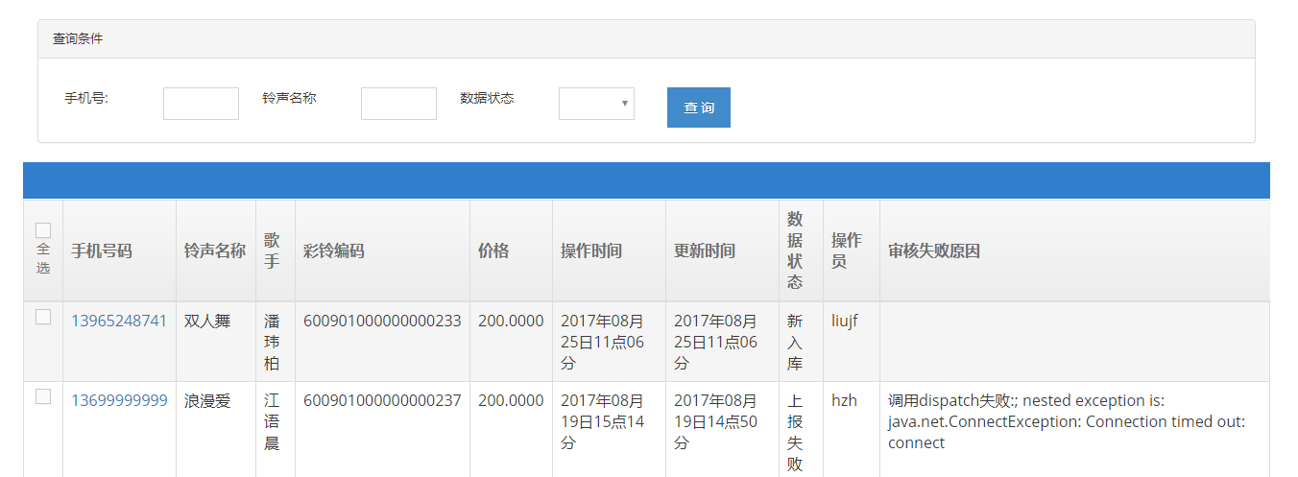

          - 设置选择手机号、铃音名称、数据状态。
          - 单击“查询”，页面列出所有符合查询条件的订购记录。-
---结束

铃音盒订购操作日志

操作说明
通过此项任务，您可以铃查看音盒订购日志。

操作步骤
操作步骤如下。
          - 选择“彩铃订购”菜单。
          - 单击“铃音盒订购操作日志”。
系统进入“铃音盒订购操作日志”页面，如3-12所示。
图3-2查询个人铃音设置页面
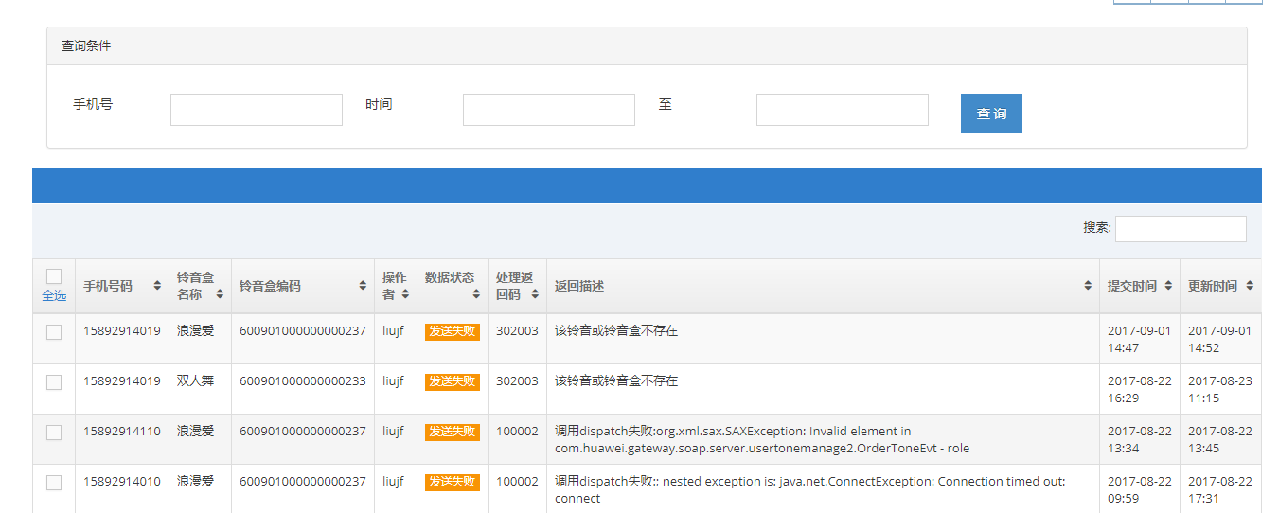
          - 输入手机号，查询日期，查询相对应的订购操作记录。
---结束

号码组操作日志

操作说明
通过此项任务，客户服务人员可以浏览用户的号码组管理的操作日志。

操作步骤
号码组管理操作步骤如下。
          - 选择“号码组管理”菜单。
          - 单击“号码组操作日志”。
系统进入“号码组操作日志”如图4-7所示。
图4-7查询号码组列表信息页面
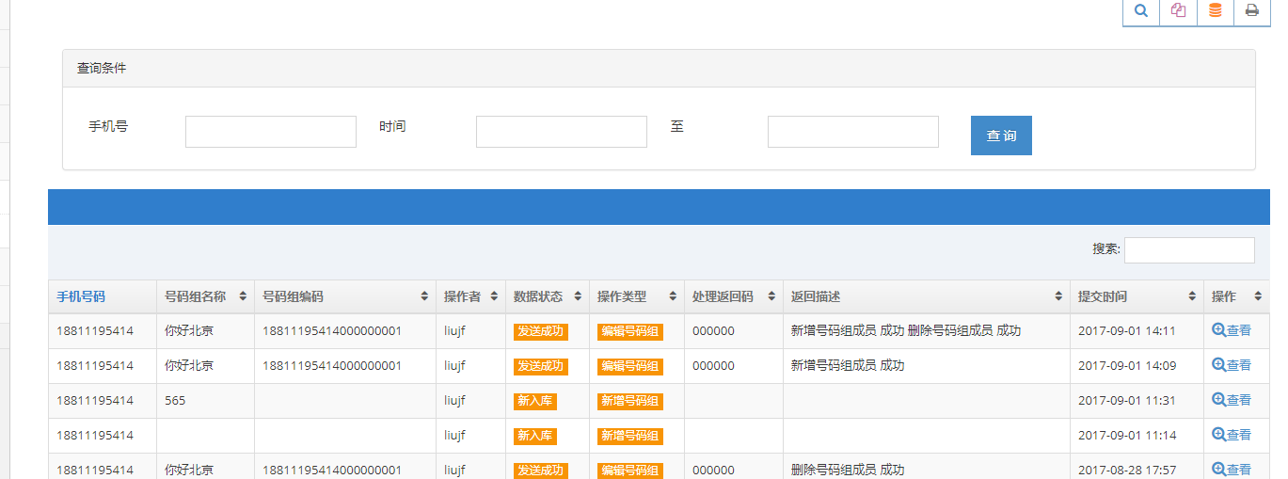

在该页面中，您可以执行以下操作。
1输入电话号码和时间进行查询
2点击“查看“可以查看详情如图4-8所示
图4-8

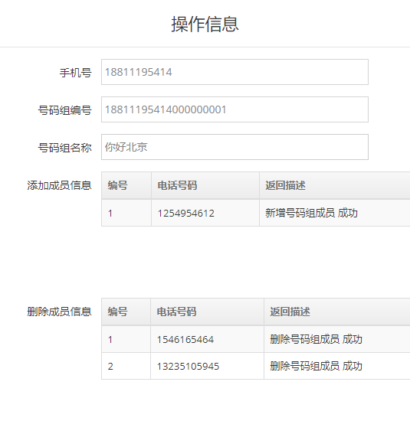

集中平台
关于本章
本章描述内容如下表所示。
标题 | 内容
用户订购\退订铃音(盒)日志 | 选择该链接为查看用户订购和退订铃音或铃音盒日志。
开销户日志 | 选择该链接查看某一号码的开销户日志。
设置日志查询 | 选择该链接查看用户设置日志。
用户订购\退订铃音(盒)日志（省份） | 选择该链接为查看用户订购和退订铃音或铃音盒日志（省份）。

开销户日志

操作说明
通过此项任务，客户服务人员可以查看某个用户的开销户记录。

操作步骤
查看开销户日志操作步骤如下。
          - 选择“开销户”菜单。
          - 单击“开销日志”。
系统进入“查看开销户日志”页面，如图9-1所示。
              - 查看开销户日志页面
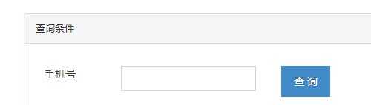

          - 在“手机号码”文本框中输入某个号码。
          - 单击“确定”。
查看开销户日志操作结果如图9-1所示。
              - 查看开销户日志结果页面
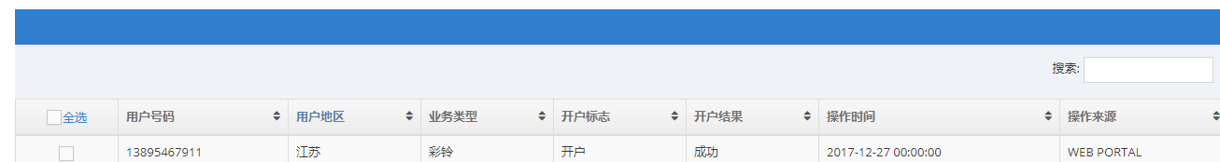

----结束

参数说明
                - 查看开销户参数说明
参数名 | 如何理解…
操作结果 | 显示开销户成功与否。
开始时间 | 显示开销户时间。
操作信息 | 显示开销户时的一些信息。
操作者 | 如果是由用户进行的操作，该参数显示为用户的手机号码；如果是客户服务人员进行的操作，该参数显示为客户服务人员的帐号。

用户订购\退订铃音(盒)日志

操作说明
通过此项任务，客户服务人员可以查看用户订购/退订日志。

操作步骤
用户订购/退订日志操作步骤如下。
          - 选择“彩铃订购”菜单。
          - 单击“用户订购/退订日志”。
系统进入“用户订购/退订日志”页面，如图9-1所示。
              - 用户订购/退订日志页面
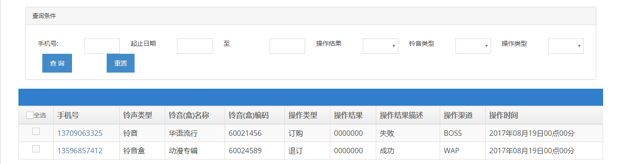

          - 根据选择铃音类型，手机号，日期，操作类型进行相应的设置。
          - 单击“查询”，页面列出所有符合查询条件的日志。
----结束

用户订购\退订铃音(盒)日志（省份）

操作说明
通过此项任务，客户服务人员可以查看铃音（盒）订购退订日志查询。

操作步骤
铃音（盒）订购退订日志查询操作步骤如下。
          - 选择“彩铃订购”菜单。
          - 单击“铃音（盒）订购退订日志查询”。
系统进入“铃音（盒）订购退订日志查询”页面，如Error: Reference source not found所示。
              - 铃音（盒）订购退订日志查询页面
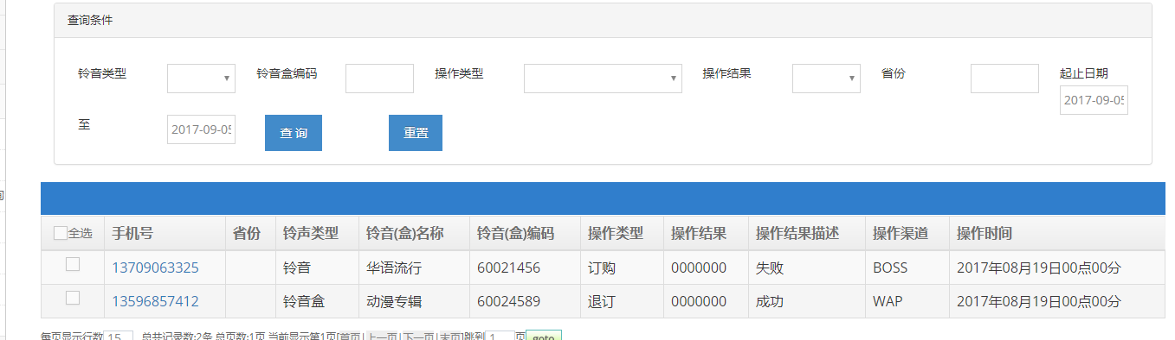

          - 根据选择类型，编码，省份，日期进行相应的设置。
          - 单击“查询”，页面列出所有符合查询条件的日志。

----结束

彩铃设置日志

操作说明
通过此项任务，查看用户设置日志。。

操作步骤
用户设置日志操作步骤如下。
          - 选择“彩铃设置”菜单。
          - 单击“设置日志查询”。
系统进入“设置日志查询”页面，如Error: Reference source not found所示。
              - 用户信息查询
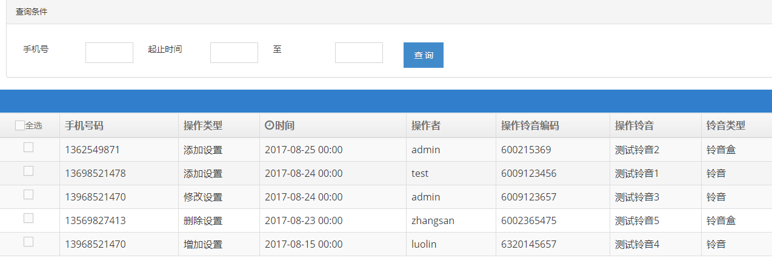

          - 本框中输入用户的手机号码。
          - 单击“查询”。
----结束

